## Установка Android Studio. “Hello, World”

### Цель работы

Получить навыки установки и первоначальной настройки среды разработки, получить базовое представление о структуре приложения и порядке его запуска.

### Задания для выполнения

1. Установите на компьютер среды разработки JDK и Android Studio.
2. Запустите Android Studio.
3. Создайте новый пустой проект на языке программирования Java.
4. Познакомьтесь со структурой проекта и с содержанием главных файлов:
   1. MainActivity.java
   2. activity_main.xml
   3. AndroidManifest.xml
   4. strings.xml

Новые версии AS теперь по дефолту создают проект на Kotlin для Empty View без возможности выбора языка в Compose.

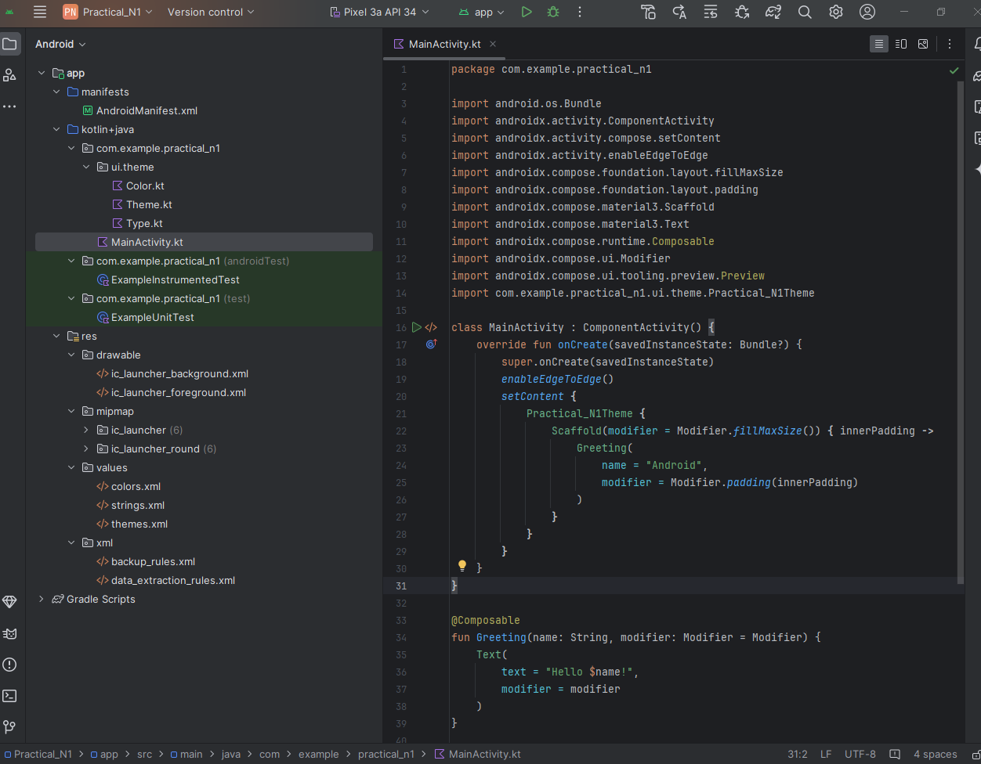

1. Найдите в справочном материале и кратко опишите своими словами назначение и содержание каждого из этих файлов.
   1. MainActivity.java - с этого класса по умолчанию начинается выполнение приложения Android (что видно по фильтру Intent). По сути Activity - класс java (или Kotlin…) на который ссылается манифест как на отправную точку приложения. 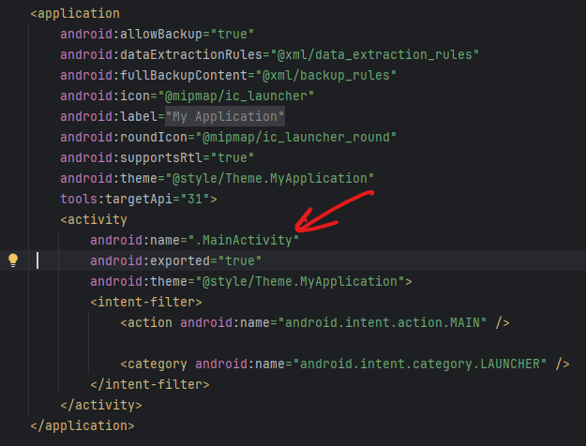
   2. activity_main.xml - Файл языка разметки. Отсюда дергается разметка для основного класса.
   3. AndroidManifest.xml - манифест, описывает компоненты приложения, требования к запуску, API, библиотеки, от которых зависит приложение.
   4. strings.xml - набор строк на которые может ссылаться приложение

Java любит MVC.

1. Познакомьтесь с присутствующими в проекте ресурсами.

Изображения, как .webp так и вектор .xml, разметка и описание переходов, стили тем, данные размерности, строки, и пр.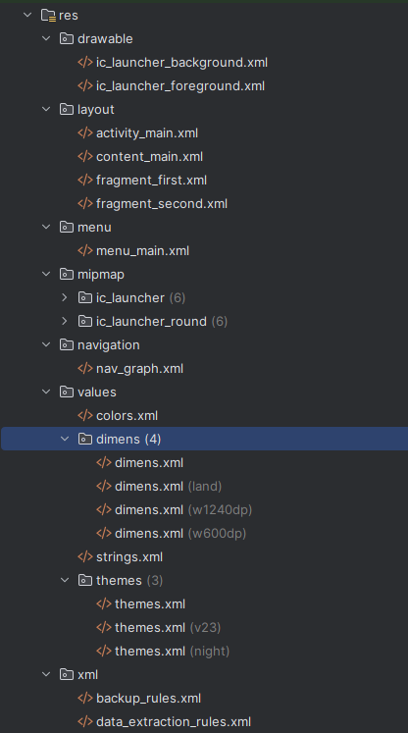

1. Запустите этот проект на виртуальном устройстве Android. Если виртуальных устройств не существует, создайте.

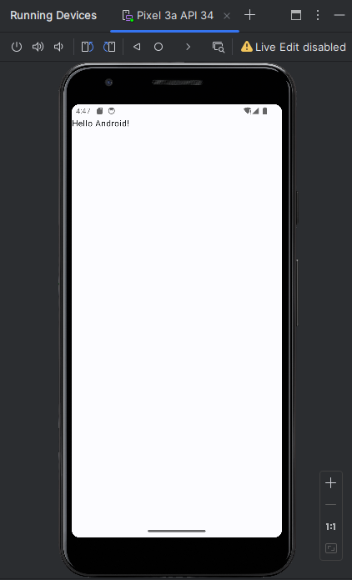

1. Модифицируйте проект таким образом, чтобы в названии приложения выводилась Ваша фамилия, а в строке на главном экране - любая другая строка по Вашему желанию.

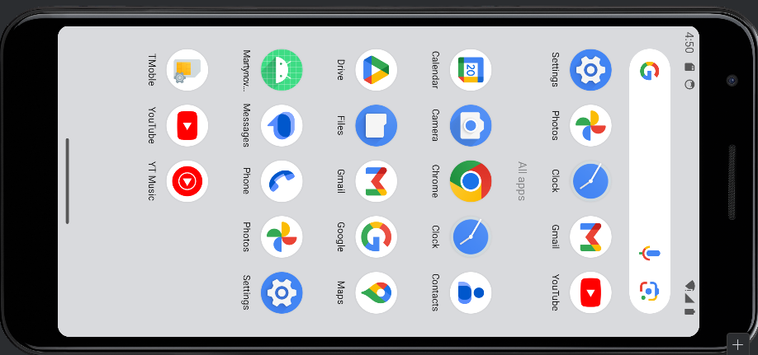

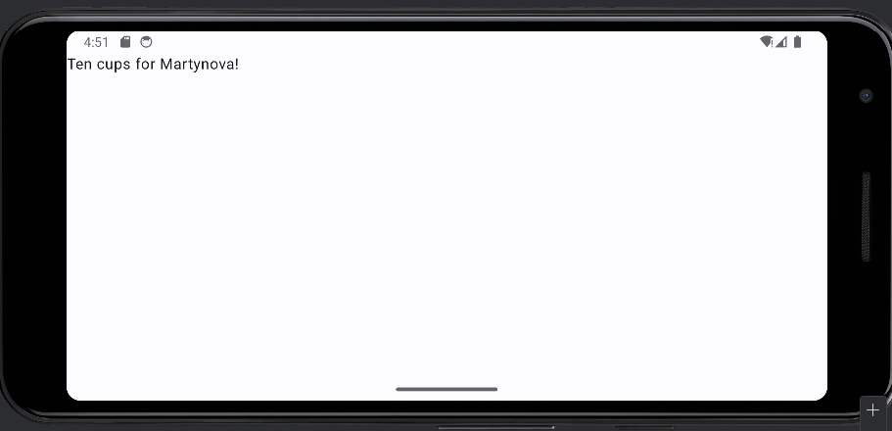

1. Запустите данное приложение на нескольких виртуальных устройствах с разными версиями API и разными размерами и разрешениями экрана.

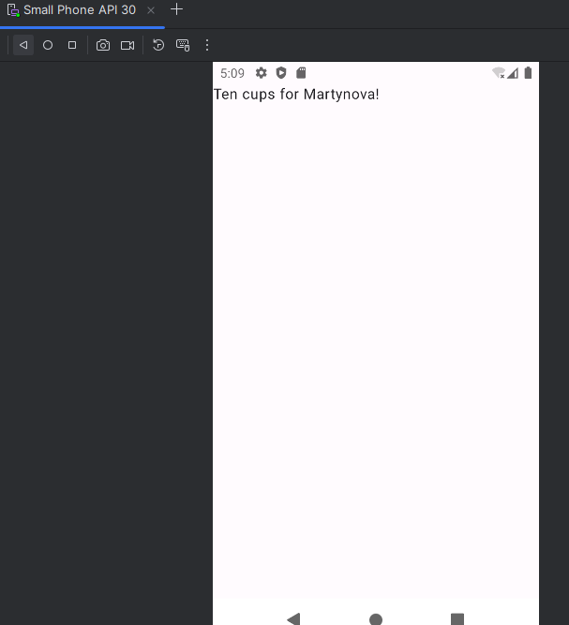

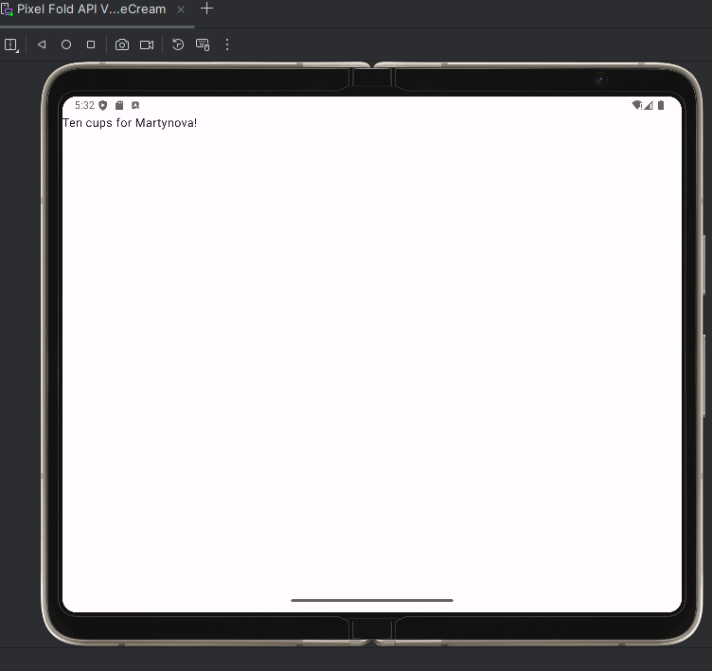

### Методические указания

Скачать JDK можно с сайта Oracle (http://www.oracle.com)

Чтобы скачать JDK нужно сначала принять условия лицензионного соглашения, а затем выбрать нужную версию.

После скачивания запустите setup-файл и установите JDK.

Скачать среду можно с сайта для разработчиков Android (http://developer.android.com/sdk/index.html).

### Контрольные вопросы

1. Что такое Activity и зачем оно нужно?   
   - В модели AS это контейнер, часть интерфейса, которая отвечает за изолированный use-case пользователя или его часть. Является точкой входа в приложение, в зависимости от Intent. Отвечает за жизненный цикл приложения, содержит методы, которые обрабатывают состояния, конструкторы, деструкторы, пре- и пост-процессоры.
2. Что такое View и зачем оно нужно?  
   - Элемент интерфейса. Нужно, чтобы чтобы было что-то, что что-то делает.
3. Что такое Layout и зачем оно нужно?  
   - Делает красиво (это тоже View). Разметка.
4. Почему все строки в Layout указываются косвенно из файла с ресурсами?

По той же причине по которой проекты используют архитектуру MVC. Данные, которые лежат отдельно легко изменять и локализовать.

1. Что такое версия API?

В контексте Android разработки - номер версии фреймворка Android.

### Дополнительные задания

1. Замените RelativeLayout в главном окне приложения на LinearLayout с вертикальным расположением элементов.
2. Присвойте строке, отображаемой в TextView идентификатор следующим атрибутом:

android:id=”@+id/main_textview”

1. Измените название ресурса строки на “text1”
2. Модифицируйте строку динамически из кода Java, добавив в обработчик события onCreate следующий код:

// 1. Access the TextView defined in layout XML

// and then set its text

mainTextView = (TextView) findViewById(R.id.main_textview);

mainTextView.setText(“Set in Java!”);